По дороге к безопасности
(Консультация для родителей)
Профилактика ДТП - важная и актуальная тема. В учебных заведениях (школах, детских садах и др.) данному вопросу уделяется большое внимание. Изучение ПДД -это основа профилактики ДТП.
В целях повышения родительской компетентности и ответственности в вопросах предупреждения детского дорожно-транспортного травматизма предлагаю консультацию для родителей детей дошкольного возраста.
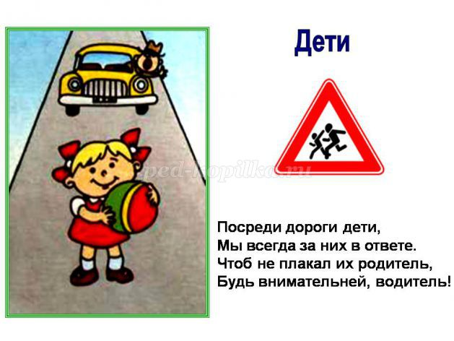
Уважаемые родители!
Мы убеждены, что вы поддержите нас в стремлении уберечь ваших детей от опасностей, которые подстерегают их на дороге. Верим, что вы и дальше будете уделять большое внимание профилактики дорожно-транспортных проишествий.
Мы с вами заинтересованы в сохранении жизни и здоровья всех членов вашей семьи, но безопасность дорожного движения во многом зависит от вас самих! Вместе научим ребенка безопасно жить в этом мире!

I. Что должны знать родители о своем ребенке?
В младшем дошкольном возрасте ребенок способен отличить движущуюся машину от припаркованной, но он уверен, что машина останавливается мгновенно.
В среднем дошкольном возрасте – Периферическое зрение более развито, боковым зрением он видит примерно 2/3 того, что видят взрослые; не умеет определить, что движется быстрее: велосипед или спортивная машина; не умеет расставлять приоритеты- правильно распределять внимание и отделять существенное от незначительного.
В старшем дошкольном возрасте - более уверенно отличает правую сторону дороги от левой.
Может мгновенно отреагировать на оклик и т. п.; имеет опыт пешеходного передвижения на дороге; активно осваивает основные навыки езды на велосипеде (умение объезжать препятствия, делать крутые повороты); умеет определять источник шума; устанавливать связь между величиной предмета, его удаленностью и временем (чем ближе автомобиль, тем он больше); может отказаться от начатого действия (ступив на проезжую часть, вновь вернуться на тротуар).
II. Что должны делать сами родители при движении, а что опасно?
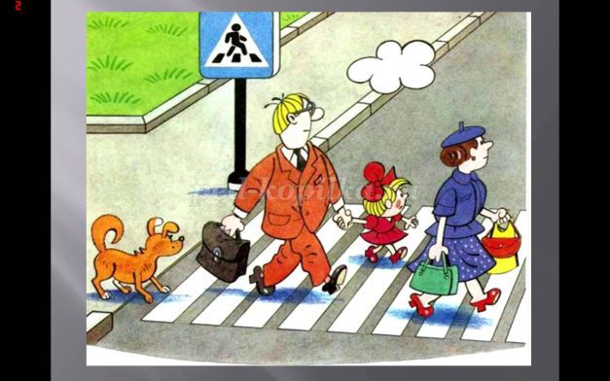
• Подойдя к проезжей части, необходимо остановиться, посмотреть налево, затем, на право, и убедившись в отсутствии машин, можно продолжить движение.
• Переходите дорогу всегда размеренным шагом, не спешите.
• Выходя на проезжую часть, прекратите разговаривать, есть , пить, играть - ребенок должен привыкнуть, что при переходе дороги нужно сосредоточиться.
• Не переходите дорогу на красный или желтый сигнал светофора, переходить нужно только на зеленый свет- без исключений!
• Переходите дорогу только в местах, обозначенных дорожным знаком «Пешеходный переход», даже если вы спешите.
• Из автобуса, такси (троллейбуса, трамвая) выходите первыми. Так вам удобнее контролировать действия ребенка (ребенок может упасть, выбежать на проезжую часть...)
• Не разрешайте детям играть вблизи дорог и на проезжей части.
• Привлекайте ребенка к участию в ваших наблюдениях за обстановкой на дороге: показывайте ему те машины, которые готовятся поворачивать, едут с большой скоростью и т. д.
• Не выходите с ребенком из-за машины, кустов, не осмотрев предварительно дороги, - это типичная ошибка, и нельзя допускать, чтобы дети ее повторяли.
• В автомобиле обязательно пристегнитесь ремнями; ребенка посадите на самое безопасное место: в специальное детское кресло, за водителем. Во время длительных поездок чаще останавливайтесь: ребенку необходимо двигаться (на каждый час поездки необходим активный отдых вне машины не менее 15 минут)
• Не будьте агрессивны по отношению к другим участникам движения. Вместо этого объясните ребенку конкретно, в чем их ошибка. Используйте различные ситуации для ознакомления с правилами дорожного движения, спокойно признавайте и свои собственные ошибки.

Рекомендации для родителей.
1. При выходе из дома:
• сразу обратите внимание ребенка на движение транспортных средств у подъезда и вместе посмотрите, не приближается ли к вам автомобиль, мотоцикл, мопед, велосипед;
• если у подъезда стоят транспортные средства или растут деревья, закрывающие обзор, приостановите свое движение и оглянитесь - нет ли за препятствием опасности..
• Хорошо себя зарекомендовали «бликеры». Это световозращатели, светоотражатели. Они есть для пешеходов, велосипедистов, роллеров ... Они есть в форме брелоков, браслетов, термонаклеек для текстиля.
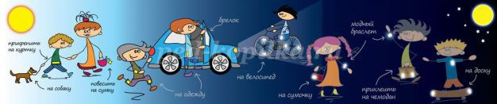
2. При движении по тротуару:
• придерживайтесь правой стороны тротуара; не ведите ребенка по краю тротуара: взрослый должен находиться со стороны проезжей части; крепко держите малыша за руку;
• приучите ребенка, идя по тротуару, внимательно наблюдать за выездом со двора и т. п.;
• разъясните ребенку, что забрасывание проезжей части камнями, стеклом и т. п., повреждение дорожных знаков могут привести к несчастному случаю;
• не приучайте ребенка выходить на проезжую часть; коляски и санки с детьми возите только по тротуару;
• при движении группы ребят учите их идти в паре, выполняя все ваши указания или других взрослых, сопровождающих детей.
3. Готовясь перейти дорогу:
• остановитесь или замедлите движение, осмотрите проезжую часть;
• обратите внимание ребенка к наблюдению за обстановкой на дороге;
• проговаривайте свои движения: поворот головы для осмотра улицы, остановку для осмотра дороги, остановку для пропуска автомобилей (сейчас я поверну голову на лево, посмотрю далеко ли машины.. и т.д.);
• учите ребенка различать приближающиеся транспортные средства;
• не стойте с ребенком на краю тротуара, так как при проезде транспортное средство может зацепить, сбить, наехать колесами;
• обратите внимание ребенка на транспортное средство, готовящееся к повороту, расскажите о сигналах указателей поворота у автомобиля и жестах мотоциклиста и велосипедиста(уточните что не все водители включают поворотники, случаются и поломки).
• неоднократно показывайте ребенку, как транспортное средство останавливается у перехода, как оно движется по инерции.
4. При переходе проезжей части:
• переходите дорогу только по пешеходным переходам или на перекрестках по отмеченной линии - зебре, иначе ребенок привыкнет переходить где придется; не спешите и не бегите; переходите дорогу всегда размеренным шагом;
• не переходите дорогу по диагонали; подчеркивайте, показывайте и рассказывайте ребенку каждый раз, что идете строго поперек улицы, что это делается для лучшего наблюдения за транспортными средствами, так путь короче; не торопитесь переходить дорогу сломя голову, если на другой стороне вы увидели что то интересное или знакомых, нужный транспорт. Не спешите и не бегите к ним, внушите ребенку, что это опасно жизнь и здоровье дороже;
• не начинайте переходить улицу, по которой редко проезжает транспорт, не посмотрев вокруг;
• объясните ребенку, что автомобили могут неожиданно выехать из переулка, и они не способны мгновенно остановиться;
• при переходе проезжей части по нерегулируемому переходу в группе людей учите ребенка внимательно следить за началом движения транспорта, иначе он может привыкнуть, при переходе, подражать поведению спутников, не наблюдающих за движением транспорта. Это можно сделать следующим образом- попросите ребенка перевести вас через дорогу, корректируя действия ребенка, после обговорите ошибки и подчеркните правильные действия;
